**Ejercicio 1 – Javier Monjes 202100081**

**Definición del problema de optimización**

**Variables de decisión:**

* $x_{A}$ ​: Número de tubos del tipo A a fabricar.
* $x_{B}$ ​: Número de tubos del tipo B a fabricar.

**Función objetivo:**

* Maximizar el beneficio total:

$${Z=25x}_{A}+30x_{B}$$

Restricción:

Cobre;

$${1x}_{A}+1.5x_{B}≤750$$

Acero:

$${1.5x}_{A}+1x_{B}≤750$$

Nonegatividad:

$x_{A}≤0$, $x_{B}≤0$

Gráfica:

$$x_{B}=\frac{750-1x_{A}}{1.5}x_{A}$$

$$x_{B}=500-\frac{2}{3}x_{A}$$

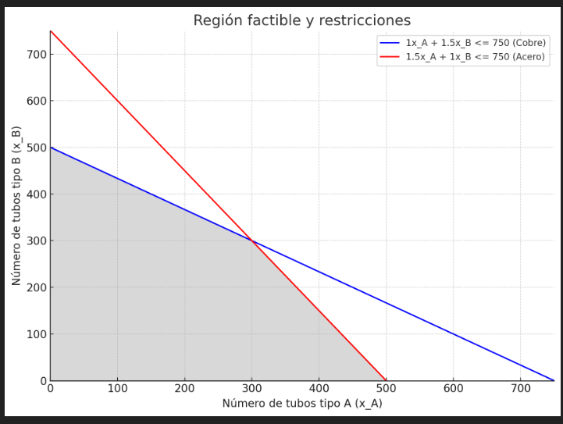

Para maximizar el beneficio, se deben fabricar:

* **300 tubos de tipo A**.
* **300 tubos de tipo B**.

Esto generará un beneficio máximo de **Q16,500**